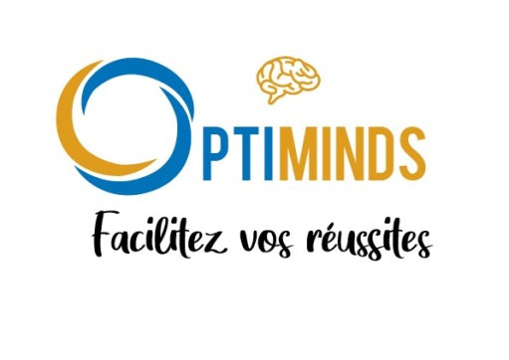

FORMATION : GERER LE STRESS EN MILIEU PROFESSIONNEL ET EN ENTREPRISE GRACE AUX NEUROSCIENCES

Intitulé de la formation : Gérer le stress en milieu professionnel et en entreprise grâce aux neurosciences.

Public visé : Tout public.

Pré-requis : aucun

Objectifs pédagogiques de la formation :

- Apprendre à identifier les situations génératrices de tension en milieu professionnel
- Clarifier la notion de l’épuisement professionnel et ses composantes clés
- Comprendre les mécanismes du stress et ses effets délétères sur la santé.
- Appréhender ses modes de fonctionnement mental, ses comportements, sa relation au stress grâce à l’ANC
- Déceler les différentes sources génératrices de stress et d’épuisement professionnel.
- Anticiper les impacts possibles sur la santé et le bien-être des personnes.
- Appliquer les outils de gestion du stress afin de limiter les tensions psychocorporelles.
- Maitriser le stress en situation professionnelle et l’utiliser en opportunité d’évolution et ressource.

Outils et modalités d’évaluation :

Le suivi de la formation est assuré par la signature d’émargement par demi - journée par chaque candidat.

Les modalités pédagogiques utilisées dans le cadre de cette formation sont les suivantes : apports théoriques, mises en pratiques, jeux de rôles, quiz digital (Kahoot).

La mesure des acquisitions des savoirs et des compétences se fera à l’aide de formulaires d’évaluation.

À l’issue de la formation, les documents suivants sont envoyés au candidat par mail : attestation de fin de formation, compte-rendu de la formation.

Modalités d’organisation :

Formation Inter entreprise 100% présentiel
Durée : 14 heures
Dates et horaires : 28 et 29 Janvier 2023 de 9h à 12h et de 13h à 17h
Lieu de la formation : MIX COWORKING 4 avenue Joannes Hubert, 69160 Tassin la Demi-Lune
Formateur : Sabrina FARRUGIA
E-mail : s.farrugia@groupe-optiminds.com
Téléphone : 06.65.67.74.40

Programme de formation :

MODULE 1.
- Définition du stress.
- Stress au fil du temps et analyse objective des situations de travail
- Raisons, enjeux et conséquences du stress et de l’épuisement au travail.
- Le rôle professionnel et le stress
- Les sources génératrices de stress en milieu professionnel et en entreprise
- Modèle de Selye, concept du stress (SGA) et les trois phases du stress.
- Les trois familles de stress et ses mécanismes.
- L’axe du stress, les circuits neuro-hormonaux et les hormones du stress.
- La pyramide des besoins de Maslow.
- Les signes du stress.
- Outils d’auto-évaluation du stress (identification de son profil), tests stress, mesure physiologique du stress (test du stress chronique et l’équilibre du Système Nerveux Autonome).
- Cas pratiques.

MODULE 2.

– Les centres de décision du cerveau
- La théorie de la double évaluation de Lazarus et Folkman.
- L’impact du stress sur le corps et le système psyché.
- Topographie corticale et Homonculus de Penfield.
- Rôle de thalamus, circuits de vigilance et de récompense.
- L’influence du stress sur les capacités mentales et physiques.
- Le Système Nerveux Central et neurovégétatif.
- Les troubles fonctionnels liés au stress.
-Utilisation des échelles d’évaluation du stress.
-Cas pratiques.

MODULE 3.
- Science et gestion des émotions.
- Le rapport à soi et l’image de soi.
- Évaluation des ressources disponibles pour y faire face.
- Le potentiel cognitif et l’approche ANC
- Transférer les acquises en situation professionnel t plan d’actions
- Techniques de relaxation.
- Cas pratiques.

Tarifs :

Prix de la formation : 280 euros net de taxe.

Accessibilité :

Le centre de formation est accessible aux personnes handicapées et à mobilité réduite. Pour toute situation de handicap, merci de contacter notre référent Handicap Madame Sabrina FARRUGIA au 06.65.67.74.40 afin d’organiser la session de votre formation.

Délai d’accès :

Jusqu’à 48 heures avant le début de la formation et en fonction des places restantes.

Interlocuteurs pour la formation :

Référent pédagogique : Sabrina FARRUGIA
Référent handicap : Sabrina FARRUGIA
Référent administratif : Sabrina FARRUGIA

